Проект Альдебаран - крупнейшая электронная библиотека on-line. Здесь собрана бесплатная художественная, учебная и техническая литература и книги различных жанров: детективы, фантастика, русская и зарубежная литература, стихи и поэзия, любовные романы, детская литература, женская эротическая литература, фэнтези и т.д.
В виртуальной интернет библиотеке Альдебаран вы можете скачать бесплатные электронные книгФундаментальная электронная библиотека "Русская литература и фольклор" (ФЭБ) - полнотекстовая информационная система по произведениям русской словесности, библиографии, научным исследованиям и историко-биографическим работам.и, книги для КПК, а также почитать стихи и прозу онлайн.
http://mmoruli.rusedu.net/gallery/7146/previews/litmir.png
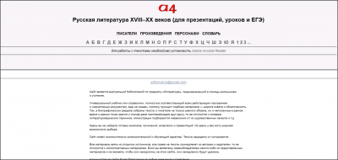
Сайт является виртуальной библиотекой по предмету «Литература», предназначенной в помощь школьникам и учителям.
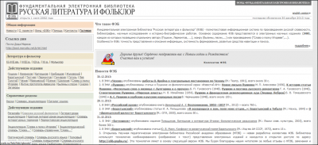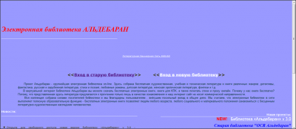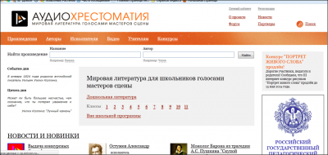

http://mmoruli.rusedu.net/gallery/7146/fgos_nastolnaya_kniga_uchitelya.pdf
http://mmoruli.rusedu.net/gallery/7146/tipologiya_urokov.docx
http://mmoruli.rusedu.net/gallery/7146/plan_uroka_po_fgos.pdf
http://mmoruli.rusedu.net/post/7146/92829
http://mmoruli.rusedu.net/gallery/7146/asmolov_formirivanie_UUD.doc
http://mmoruli.rusedu.net/gallery/7146/konstruktor_uroka_po_fgos.doc
http://mmoruli.rusedu.net/gallery/7146/primernaya_struktura_uroka_fgos.doc
http://mmoruli.rusedu.net/gallery/7146/uud.doc
http://mmoruli.rusedu.net/gallery/7146/lichnostnye_rezultaty.doc
http://mmoruli.rusedu.net/gallery/7146/planir_rezultaty.docx

http://dazor.narod.ru/russkie/slovari/trudnostej/slovar-trudnostej_0001.htm
http://www.tepka.ru/rozental/index.html
http://evartist.narod.ru/text1/20.htm
http://www.hi-edu.ru/e-books/xbook083/01/part-003.htm
http://www.hi-edu.ru/e-books/xbook142/01/index.html
http://www.orfo.ru/Tutorial/Html/Tutorial.htm

http://www.gramma.ru/
http://allrusart.ru/main/literature
http://www.risunokaqua.org/literatu/silver_age/index.html
http://www.a4format.ru/
http://www.yarus.aspu.ru/
http://gramota.ru/

